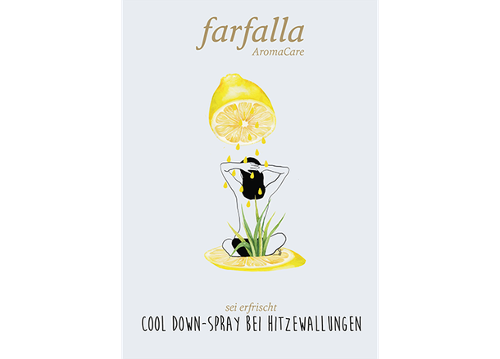

Sei erfrischt

Cool Down-Spray bei Hitzewallungen
Die unangehmen Begleiterscheinungen der Wechseljahre lassen sich mit diesem Aromapflegerezept mildern. Rosengeranie ist ein tolles regulierendes Öl in dieser Zeit, Orangenblütenwasser generell sehr erfrischend.
Am besten hilft der Spray bei regelmässiger Anwendung, mehrmals täglich.
Tanja, Pharma-Assistentin
Schon gewusst: Wer es minzig-frisch liebt, kann statt Bio-Pflanzenwasser Orangenblüte das kühlende
Bio-Pflanzenwasser Pfefferminze und/oder statt Rosengeranie ätherisches Öl Pfefferminze anwenden.
Bei Verwendung von mentholhaltigen Rohstoffen (Minzöl) unbedingt von Kindern fernhalten.

Produkte
75 ml | Orangenblüte, Bio-Pflanzenwasser, Verwöhnzeit
2 Tropfen | Rosengeranie Bourbon bio

Anleitung
- 75 ml Bio-Pflanzenwasser Orangenblüten mit 2 Tropfen ätherischem Öl Rosengeranie verschütteln.
- bei Bedarf auf Gesicht, Handgelenke, Dekolleté und Nacken sprühen.
- Idealerweise im Kühlschrank lagern.
- Vor jedem Gebrauch gut schütteln!

